深圳市福田区产业发展专项资金系列政策

互动回应

　5月11日，2017年福田区产业发展专项资金政策发布会于福田会堂二楼举行，区政府与企业代表、媒体代表近千名，共同解读新政策！

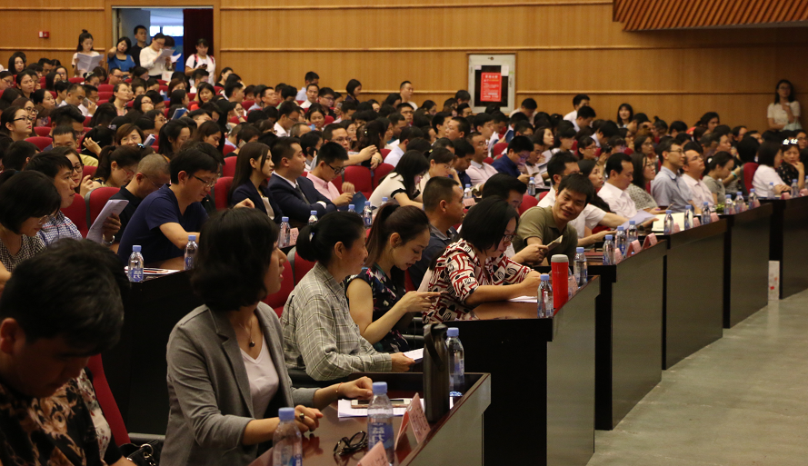

深圳市福田区区委常委常务副区长黄伟提到：“今年福田区政府初步构建了‘1+9’产业资金政策体系，共10个门类，140个条款，192个项目。特点主要体现在‘四个更’：第一是‘更加聚焦’，紧紧围绕优化福田支柱产业，打造高端产业聚集区，将金融业、总部经济和上市企业、现代服务业等福田传统优势产业作为重中之重，三项产业资金政策预计支出占总资金的55%以上。第二是‘更有力度’，总体资金投入规模预计比上年度增加超过一倍，同一企业年度内享受产业资金支持总额最高由300万调整为500万元，经济贡献1亿元以上的大型企业最高1000万元，特大项目最高2000万元。第三是‘更加实用’，整体架构形成“1+9”的体系，各项政策的体例也相对统一，而且行文比较清晰流畅，语言简洁易懂，让人一看就明，既“好看”，又“好用”。第四是“更加规范”，在政策制定的全过程都遵循依法依规的理念，反复进行法律论证，使审批流程更加标准规范，尽可能采用核准制、减少自由裁量，降低了企业的隐性成本和政府的廉政风险。”

深圳市福田区企业发展服务中心主任冯向阳强调了区政府制定政策的初衷，分析了福田区企业经营发展面临的共性问题，为帮助企业降低经营成本，引导企业创新，增强核心竞争力，提升发展质量，福田区政府将一如继往以政策促发展。并向参会人员解读了系列政策：

一、“1+9”政策体系的架构。“1”指的是一个产业资金管理办法，明确了产业资金的总体申报条件、限制和除外情形、产业资金审核模式等。“9”包括了招商引资、总部经济及上市企业、先进制造业、现代服务业、金融业、科技创新、文化产业、建筑装饰行业及行业协会若干政策。

第一个是招商引资若干政策，冯向阳同志介绍了为何要进行招商引资，福田作为中国改革开放的窗口，将持续引进高品质企业，提高福田发展的含金量。招商引资若干政策分为10个门类，12个项目，包括特大项目、关键项目、紧缺项目，一事一议。内容主要涉及了落户支持、办公用房购置、办公用房租赁、办公用房装修、搬迁安置 招才引智、人才住房、招商顾问支持招商合作机构支持、产业链薄弱环节项目。

第二个是总部经济及上市企业若干政策。该政策分为6个门类，10个项目。内容主要有总部认定支持，总部经营支持、总部购置办公用房支持、上市公司购房支持、企业上市/挂牌支持、总部培育支持。其中，总部认定支持额度提高到300万元。在去年的基础上增加了总部企业经营管理人才的支持，最高20万元。

第三个是先进制造业若干政策。针对先进制造业空间需求少，人才要求高的特点，福田区政府专门设了先进制造业若干政策，鼓励军工项目等先进制造业企业的发展。该政策分为10个门类，16个项目。内容主要涉及了新项目支持、工业经营支持、军民融合支持、用房支持、园区支持、智能制造试点示范项目支持、质量提升支持、公共平台支持、配套支持、贷款贴息支持。对新注册的先进制造业企业，当年统计达到规模以上或本区经济发展贡献达到100万元以上的，从2017年起连续3年按照对本区经济发展贡献的100%予以支持，但年度最高支持额度不超过500万元。

第四个是现代服务业若干政策。“福田区现有律师事务所241家，占深圳44%；工程造价咨询机构51家，占深圳45%；46家专利代理机构，占深圳54%；会计师事务所148家，占深圳56%；监理机构45家，占深圳44%”。福田将依托现有服务业的优势，大力发展现代服务业。现代服务业若干政策分为10个门类，34个项目。内容主要包含落户支持、认定支持、购置办公用房支持、人才培训支持、质量提升支持、开拓市场支持、经营支持、园区支持、公共平台支持、贷款贴息支持。

第五个是金融业若干政策。当前福田集聚了深圳80%的金融机构，以银行、证券、保险为核心的传统金融机构集聚效益凸显，为推进福田金融业发展，将福田打造成中国的区域金融中心，福田区专门制定了金融业若干政策。

该政策分为14个门类，22个项目。内容主要包括招商引资支持、金融机构购房支持、专项保险支持、贷款风险补偿、增资支持、引导基金标的企业支持、债券融资支持、内设机构支持、专题活动支持、并购重组支持、海外培育支持、金融租赁支持、重点金融楼宇支持、金融服务机构配套支持。

第六个是科技创新若干政策。福田具有宽容失败，包容成功的创新基因，福田区政府鼓励创新创业。科技创新若干政策分为8个门类，53个项目。主要内容有新落户项目支持、研发与创新（人才）支持、企业经营支持、促进绿色发展支持、项目配套支持、知识产权支持、科技金融支持、双创与科技活动支持项目。

第七个是文化产业若干政策。福田致力打造时尚产业之都，大力发展文化智造，将文化创意产业打造成新的经济增长点。为此，2017年福田区支持文化产业若干政策，加大了对时尚产业、影视动漫制作的支持力度。

该政策分为20个门类，29个项目。主要内容有落户支持、办公用房购置支持、办公用房租赁支持、办公用房装修支持、搬迁安置支持、产业园招商引资支持、影视动漫演艺类企业引进支持、艺术品投资、拍卖及交易平台引进支持等。其中，新落户文化企业达到条件，一次性给予最高2000万元支持。

第八个是建筑装饰设计行业若干政策。建筑装饰行业作为福田的优势特色产业，长期以来占据全国半壁江山，全国建筑装饰100强占49家，已上市（挂牌）企业9家。为保持福田装饰行业的领先优势，今年福田区新增建筑装饰行业发展政策。

该政策分为15个门类，16个项目。主要内容有引进支持、办公用房购置支持、办公用房租赁支持、办公用房装修支持、搬迁安置支持、产业园建设支持、重要大赛及论坛等支持、落户支持、拓展海外市场支持、经济贡献支持、设计师奖励、创意设计作品获奖支持、贷款贴息支持、企业资质认定支持、评审类项目支持。

第九个是行业协会若干政策。该政策分为4个门类,8个项目。主要内容有引入项目落户、运营奖励、平台支持、专项活动支持。其中，新增引进落户支持，展会支持由去年的最高50万元提高到200万元。

申报说明：可登陆“福田政府在线”网站，网址：http: //www.szft.gov.cn/ 要注意的是，由企业直接申请办理，不能委托中介机构。

冯向阳同志着重提到：“服务护发展，不以‘服务的名义干扰企业，服务的本质是不断回归人性和价值的利他行为’。”强调了服务的重要性，认为超级产品的本质就是服务，并形象地为我们概括了服务的等式。福田区政府将通过专业化、标准化、集成化的服务，提高福田区政府对企业的兑现力。

为了让企业明确的需求得到明确的响应，福田区政府构建了企业服务标准管理体系，并通过构建企业服务满意度指数和营商指数模型，客观评价福田区企业服务质量。

二、关于深圳市和福田区人才发展主要支持政策。首先是人才住房与保障房支持政策，分为2大类别：实物配置、货币补贴。包含了8个项目：新引进人才租房及生活补贴、杰出人才安居、领军人才安居、福田英才安居、安居房轮候配售、公租房轮候与配租、福田区企业人才住房配售、福田区产业人才租赁住房配租。

其中，新引进人才租房及生活补贴，符合条件的新引进人才，市给予本科1.5万、硕士2.5万、博士3万一次性补贴。福田区给予硕士以上人才50%配套补贴。

1. 关于深圳市产业资金和产业空间的部分政策。首先科技创新类相关政策，主要分成了7大类别：高企认定、技术先进型服务企业认定、园区管理、科技奖励、机构确认、孔雀团队计划、科技计划、创客专项资金。包含了国家高新技术企业认定、市高新技术企业认定、技术先进型企业认定、天使投资引导项目、股权投资等44个项目法。国家高新技术企业认定第二批网上申报时间为2017年6月15日至7月14日。

第二个是经济贸易与信息化类，大致分为了4大类别：“中国制造2025”资金、服务业资金、农业发展专项资金、中央外经贸发展专项资金。主要内容包含了技术创新示范项目扶持计划、企业国际化拓展奖励、企业技术改造融资租赁补贴、重点服务进口贴息项目等55个项目。

第三个是战略性新兴产业类，大致分为了节能环保、新一代信息技术、生物、新能源、新材料、互联网、文化创意共7项产业。而未来产业则有海洋、航空航天、生命健康、机器人、可穿戴设备和智能装备共6项产业。资金政策包括新能源产业发展专项资金、新一代信息技术产业扶持计划、节能环保产业发展专项资金等14个项目。

最后是深圳市产业用房重点支持政策，更多详情可登录深圳市产业用地用房供需服务平台。



